

《云计算与大数据处理》
作业

专业
班级
学号
姓名
指导教师

第一次作业：大数据处理与存储基础
题目：1. 说明大数据的基本特征，并分别举例说明数据规模、处理速度和数据类型对传统数据处理系统提出的挑战。
答：
大数据通常用 "4V" 来概括其基本特征：
• 数据规模大（Volume）：数据量从 TB 级增长到 PB 甚至 EB 级。
• 处理速度快（Velocity）：数据高速产生，要求实时或近实时处理。
• 数据类型多（Variety）：包括结构化、半结构化和非结构化数据。
• 价值密度低（Value）：数据总量巨大，但单位数据的价值较低，需要从海量数据中挖掘价值。
这些特征对传统数据处理系统提出的挑战分别如下：
• 数据规模方面：例如大型电商平台每天产生数百 TB 的用户行为日志，传统的单机关系型数据库（如单台 MySQL 服务器）受磁盘容量和 I/O 能力限制，无法存储和扫描如此规模的数据，必须采用分布式存储（如 HDFS）和分布式计算进行横向扩展。
• 处理速度方面：例如金融风控系统要求在毫秒级内对每笔交易做出欺诈判断，传统系统采用"先入库、后批量分析"的方式，延迟通常以小时或天计，无法满足实时性要求，需要流处理系统（如 Spark Streaming、Flink）。
• 数据类型方面：例如社交平台同时包含用户资料（结构化表）、JSON 日志（半结构化）、图片和视频（非结构化）。传统关系型数据库要求数据满足固定的二维表模式，难以高效存储和查询多样化的数据，需要 NoSQL 数据库、对象存储等多种存储手段配合。
题目：2. 比较行式数据、列式数据、键值数据和文档数据的组织方式，并分别说明其适用场景。
答：
• 行式数据组织：以"行"为单位连续存储一条记录的全部字段（如 MySQL、Oracle）。读取或写入整条记录效率高。适用场景：OLTP 在线事务处理，如银行转账、订单录入等需要频繁按行增删改查的业务。
• 列式数据组织：以"列"为单位存储，同一列的数据连续存放（如 HBase、ClickHouse、Parquet 格式）。只需读取查询涉及的列，压缩率高、聚合分析快。适用场景：OLAP 数据分析与数据仓库，如报表统计、用户行为分析等只涉及少数列的大规模聚合查询。
• 键值数据组织：数据以 <Key, Value> 对的形式存储（如 Redis、Riak），通过键直接定位值，模型简单、读写延迟极低、易于水平扩展。适用场景：缓存、会话管理、购物车、计数器等按键精确访问的高并发场景。
• 文档数据组织：以自描述的文档（通常为 JSON/BSON）为单位存储（如 MongoDB、CouchDB），文档内部结构灵活，不要求统一模式，支持对文档内字段建立索引和查询。适用场景：内容管理系统、用户画像、商品信息等结构多变、嵌套层次丰富的半结构化数据。
题目：3. 画出 HDFS 的基本架构，说明 NameNode、DataNode 和客户端的作用，并描述客户端读取一个文件的主要过程。
答：
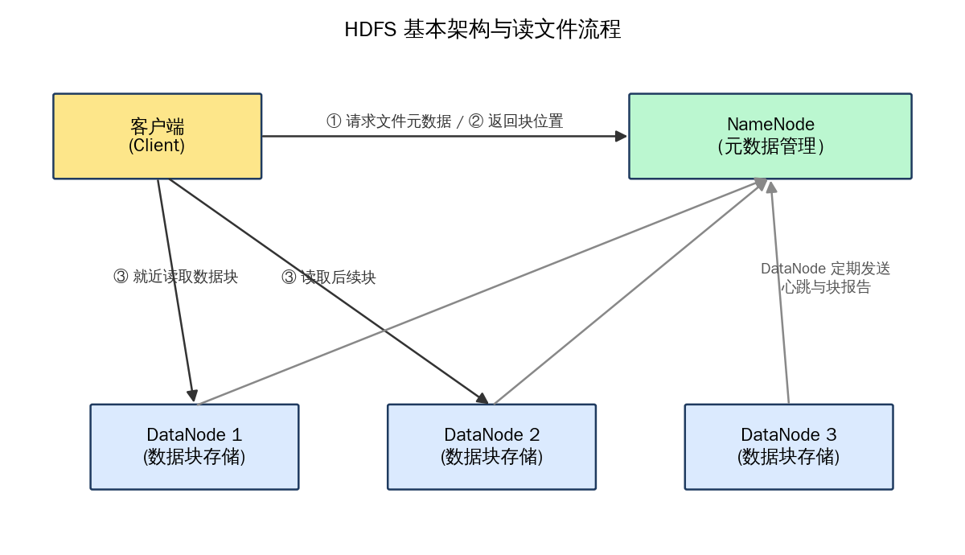
各组件的作用：
• NameNode：HDFS 的主节点（Master），管理文件系统的命名空间和元数据，包括目录树、文件与数据块的映射关系、数据块与 DataNode 的对应关系，并负责协调客户端对文件的访问。
• DataNode：HDFS 的从节点（Slave），负责实际数据块（Block，默认 128MB）的存储与读写，定期向 NameNode 发送心跳和块报告，并按 NameNode 的指令完成块的复制和删除。
• 客户端：用户访问 HDFS 的入口，负责与 NameNode 交互获取元数据、与 DataNode 交互读写数据，并在写入时完成文件切块。
客户端读取一个文件的主要过程：
• ① 客户端向 NameNode 发起读文件请求，提供文件路径；
• ② NameNode 检查权限后返回该文件各数据块的位置信息（每个块所在的 DataNode 列表，按网络拓扑距离排序）；
• ③ 客户端根据返回的位置信息，选择距离最近的 DataNode 建立连接，按块顺序读取数据；
• ④ 一个块读完后继续读取下一个块对应的最优 DataNode；若某个 DataNode 读取失败，则自动切换到该块的其他副本所在节点；
• ⑤ 所有块读取完毕后，客户端在本地把数据块拼接成完整文件，关闭数据流。
第二次作业：大数据管理与 MapReduce 编程
题目：1. 使用 MapReduce 对电商有效订单进行分类统计，计算各商品类别的订单数量、销售总额和平均订单金额（数据为 CSV 格式：订单编号,用户编号,商品类别,订单金额,订单状态）。
答：
（1）Map 函数和 Reduce 函数的输入、输出键值对：
• Map 输入：<行偏移量 offset, 一行订单文本 line>，例如 <0, "order001,user01,book,86.50,PAID">。
• Map 输出：<商品类别, 订单金额>，例如 <book, 86.50>。状态不是 PAID 的记录在 Map 中被过滤，不产生输出。
• Reduce 输入：<商品类别, [金额1, 金额2, …]>，例如 <book, [86.50, 108.00]>。
• Reduce 输出：<商品类别, (订单数量, 销售总额, 平均订单金额)>，例如 <book, (2, 194.50, 97.25)>。
（2）MapReduce 伪代码：
function Map(offset, line):
fields = line.split(",")
orderId, userId, category = fields[0], fields[1], fields[2]
amount, status = toFloat(fields[3]), fields[4]
if status == "PAID": # 过滤无效订单
emit(category, amount)

function Reduce(category, amounts[]):
count = 0
total = 0.0
for a in amounts:
count = count + 1
total = total + a
avg = total / count
emit(category, (count, total, avg))
（3）是否可以使用 Combiner：
可以使用 Combiner，但不能直接把上述 Reduce 当作 Combiner。原因是"平均值"不满足结合律：对局部平均值再求平均会得到错误结果。正确做法是让 Map 端输出（或 Combiner 输出）局部的 (订单数, 金额小计) 二元组：
function Combine(category, values[]): # values 为本节点的金额列表
localCount = size(values)
localSum = sum(values)
emit(category, (localCount, localSum))

function Reduce(category, pairs[]): # pairs 为各节点的 (count, sum)
count = sum(p.count for p in pairs)
total = sum(p.sum for p in pairs)
emit(category, (count, total, total / count))
由于订单数和销售总额都是可加的，Combiner 在 Map 端先做局部汇总，把每个类别成千上万条 <类别, 金额> 压缩为一条 <类别, (count, sum)>，可以显著减少 Shuffle 阶段的网络传输量。
（4）数据倾斜问题及负载均衡方案：
如果某个商品类别（如 book）的订单量远大于其他类别，按类别哈希分区后，该类别的全部数据会进入同一个 Reduce 任务，造成数据倾斜：该 Reduce 任务执行时间远长于其他任务，成为整个作业的瓶颈，甚至可能内存溢出。
一种可行的"加盐两阶段聚合"方案：
• 第一阶段：Map 端给倾斜类别的键加上随机后缀，如把 book 改写为 book#0 ~ book#9，使其数据被均匀分散到 10 个 Reduce 任务，各任务分别输出局部 (count, sum)；
• 第二阶段：再启动一轮 MapReduce（或在驱动程序中合并），去掉随机后缀，把 book#0 ~ book#9 的局部结果累加为 book 的全局订单数和销售总额，最后计算平均金额。
此外也可以采用自定义 Partitioner，根据各类别的数据量预估，把大类别单独分配给多个 Reducer，或增大 Reduce 任务数量配合采样分区，达到负载均衡的目的。
第三次作业：大数据流处理
题目：1. 比较批处理和流处理在数据边界、处理延迟、计算方式和应用场景方面的差异，并各举两个应用实例。
答：
比较维度 | 批处理 | 流处理
数据边界 | 处理的是有界数据集，数据在计算开始前已经完整存在（静态数据） | 处理的是无界数据流，数据持续不断地到达，没有明确的结束点（动态数据）
处理延迟 | 延迟高，通常为分钟、小时甚至天级 | 延迟低，通常为毫秒到秒级，可实时或近实时输出结果
计算方式 | 一次性对全量数据进行计算，作业运行结束后输出最终结果 | 对到达的数据逐条或按小批量（微批）增量计算，结果随数据到达持续更新，常配合时间窗口
应用场景 | 对实时性要求不高的大规模离线分析。实例：① 电商平台每日离线生成销售报表；② 搜索引擎定期对全量网页重建索引 | 对实时性要求高的在线分析。实例：① 信用卡交易实时反欺诈检测；② 网站实时监控大屏 / 实时推荐

题目：2. 说明分布式流处理系统中的数据封装、应用拓扑、并行度和数据分组方式分别解决什么问题。
答：
• 数据封装：解决"流中的数据以什么形式表示和传输"的问题。系统把连续到达的原始数据封装成统一的基本处理单元（如 Storm 中的 Tuple、Spark Streaming 中的 DStream 微批），使数据带有模式和元信息（时间戳、来源等），便于序列化传输、按字段处理和容错追踪。
• 应用拓扑：解决"计算逻辑如何组织"的问题。把整个流处理应用描述为由数据源（Spout/Source）和处理算子（Bolt/Operator）构成的有向无环图（DAG），明确数据在各处理组件之间的流向，使复杂业务可以分解为多个可独立部署的处理阶段。
• 并行度：解决"如何利用集群资源水平扩展"的问题。为拓扑中每个组件设置并行实例（任务）数量，使同一算子的多个实例分布在不同节点上同时处理数据，从而提高吞吐量、适应数据流量的规模。
• 数据分组方式：解决"上游算子的输出如何分发给下游算子的多个并行实例"的问题。常见方式有随机分组（负载均匀）、按字段分组（相同 key 进入同一实例，保证有状态聚合的正确性）、广播分组（每个实例都收到全量数据）等，它保证了并行计算下结果的正确性与负载的均衡。
题目：3. 使用 Spark Streaming 统计每 5 分钟内各设备的平均温度，并输出平均温度超过 80℃ 的设备（记录格式：设备编号,采集时间,温度）。写出主要处理步骤和关键算子伪代码。
答：
主要处理步骤：
• ① 创建 StreamingContext，设置批处理间隔（如 1 分钟）；
• ② 通过数据源（如 Kafka 或 Socket）接入实时温度数据流；
• ③ 解析每行记录，提取设备编号和温度，转换为 (设备编号, (温度, 1)) 键值对；
• ④ 使用 reduceByKeyAndWindow 按 5 分钟窗口对各设备的温度求和并计数；
• ⑤ 用 mapValues 计算平均温度 = 温度总和 / 记录数；
• ⑥ 用 filter 筛选平均温度大于 80℃ 的设备并输出（打印、写库或告警）。
关键算子伪代码：
val ssc = new StreamingContext(sparkConf, Minutes(1)) // 批间隔 1 分钟

val lines = ssc.socketTextStream("host", 9999) // 接入数据流

// 解析: dev01,2026-05-20T09:30:21Z,82.5 -> (dev01, (82.5, 1))
val pairs = lines.map { line =>
val f = line.split(",")
(f(0), (f(2).toDouble, 1))
}

// 5 分钟窗口聚合: (温度和, 条数)，窗口长度 5 分钟，滑动间隔 5 分钟
val sumCount = pairs.reduceByKeyAndWindow(
(a, b) => (a._1 + b._1, a._2 + b._2),
Minutes(5), Minutes(5))

// 计算平均温度
val avgTemp = sumCount.mapValues { case (sum, cnt) => sum / cnt }

// 筛选平均温度超过 80 摄氏度的设备并输出
val alerts = avgTemp.filter { case (_, avg) => avg > 80.0 }
alerts.print()

ssc.start()
ssc.awaitTermination()
第四次作业：图计算
题目：1. 说明图计算中顶点、边和属性图的含义。分别用图模型表示社交网络、网页链接和商品推荐关系。
答：
• 顶点（Vertex）：图中的基本实体对象，代表现实世界中的个体，如人、网页、商品，每个顶点通常有唯一标识。
• 边（Edge）：连接两个顶点的关系，可以是有向的（关注、链接）或无向的（好友），用于刻画实体之间的联系。
• 属性图（Property Graph）：在顶点和边上都可以附加属性（键值对）的图模型。顶点属性描述实体特征（如用户的年龄、商品的价格），边属性描述关系特征（如关注时间、购买次数、权重），是大多数图计算框架（如 GraphX）采用的数据模型。
三种场景的图模型表示：
• 社交网络：顶点表示用户（属性：昵称、年龄、地区等）；边表示用户间的社交关系，如"关注"用有向边、"好友"用无向边（属性：建立时间、亲密度）。
• 网页链接：顶点表示网页（属性：URL、标题、PageRank 值）；有向边表示超链接，由源网页指向目标网页（属性：锚文本）。这是 PageRank 算法的典型输入。
• 商品推荐：顶点分为用户和商品两类，构成二部图；边表示用户对商品的行为，如购买、浏览、评分（属性：评分值、购买时间、次数）。通过该图可进行协同过滤，把"购买了相同商品的用户"喜欢的其他商品推荐给目标用户。
题目：2. 比较以顶点为中心、以边为中心、以路径为中心和以子图为中心的图计算编程模型。
答：
• 以顶点为中心（Vertex-Centric）："像顶点一样思考"，用户编写单个顶点上的计算函数，顶点通过与邻居交换消息迭代更新自身状态（如 Pregel、Giraph）。优点是编程简单直观、易于大规模并行；缺点是收敛慢的算法迭代轮数多，单个顶点视野有限，难以表达全局或多跳逻辑。
• 以边为中心（Edge-Centric）：计算围绕边进行，系统按边的流式顺序处理（Gather-Apply-Scatter 等），状态沿边传播（如 X-Stream、PowerGraph 的边分割思想）。优点是边的顺序访问对磁盘和内存友好，能很好地处理度数极不均匀的幂律图；缺点是编程抽象不如顶点中心直观。
• 以路径为中心（Path-Centric）：以图中的路径（顶点序列）作为基本计算单元，适合表达路径遍历、可达性、随机游走等多跳查询逻辑。优点是能高效表达涉及路径的算法，减少迭代轮次；缺点是路径数量可能爆炸，系统实现复杂。
• 以子图为中心（Subgraph-Centric / Block-Centric）：把图划分为若干子图（分区），用户函数作用于整个子图，子图内部可任意串行计算，只有跨子图边界才需要消息通信（如 Giraph++、Blogel）。优点是子图内部信息传播无需逐轮消息，大幅减少通信和迭代次数；缺点是依赖好的图划分质量，编程模型相对复杂。
题目：3. 已知有向图的边集合 E = {(1,2), (1,3), (2,3), (3,1), (3,4), (4,2)}，计算每个顶点的入度和出度，画出该有向图，并说明采用点切割时哪些顶点可能需要建立副本。
答：
（1）每个顶点的入度和出度：
顶点 | 入边 | 入度 | 出度
1 | (3,1) | 1 | 2 （出边 (1,2)、(1,3)）
2 | (1,2)、(4,2) | 2 | 1 （出边 (2,3)）
3 | (1,3)、(2,3) | 2 | 2 （出边 (3,1)、(3,4)）
4 | (3,4) | 1 | 1 （出边 (4,2)）

（2）该有向图如下：
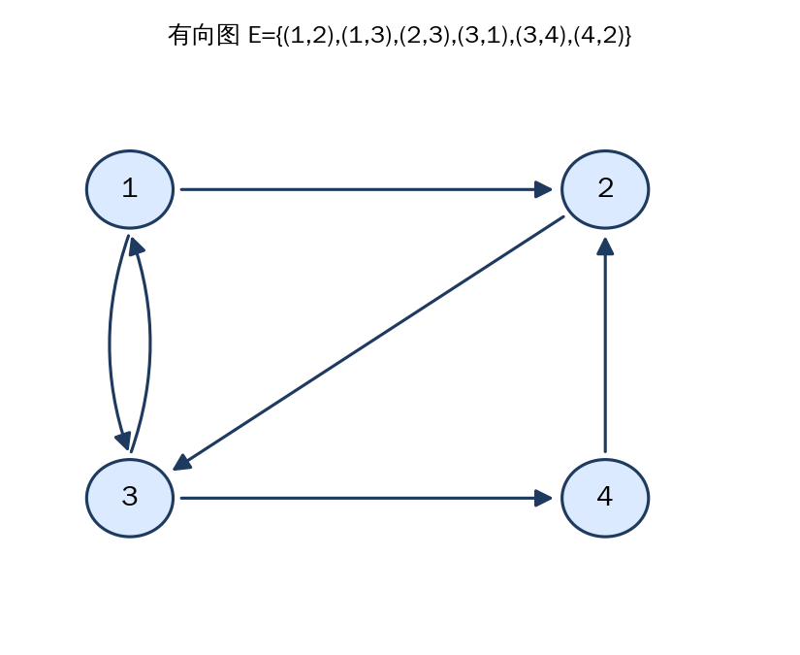
（3）点切割（Vertex-Cut）时的顶点副本：
点切割是把"边"分配到不同的分区，当一个顶点的多条边被分到不同分区时，就需要在每个相关分区中为该顶点建立副本（其中一个为主副本，其余为镜像），通过同步保持一致。因此，度数（入度+出度）越高的顶点，其边越可能跨越多个分区，越可能需要建立副本。
本图中各顶点总度数为：顶点 1 为 3、顶点 2 为 3、顶点 3 为 4、顶点 4 为 2。例如将 6 条边划分为两个分区：P1 = {(1,2), (1,3), (2,3)}，P2 = {(3,1), (3,4), (4,2)}，则顶点 1、2、3 的边同时出现在两个分区中，这三个顶点都需要建立副本；只有顶点 4 的边全部落在 P2 中，无需副本。一般而言，度数最高的顶点 3 最有可能需要建立副本，其次是顶点 1 和顶点 2。
第五次作业：大数据系统管理与优化
题目：1. 画出 YARN 的基本架构，说明 ResourceManager、NodeManager、ApplicationMaster 和 Container 的作用。
答：
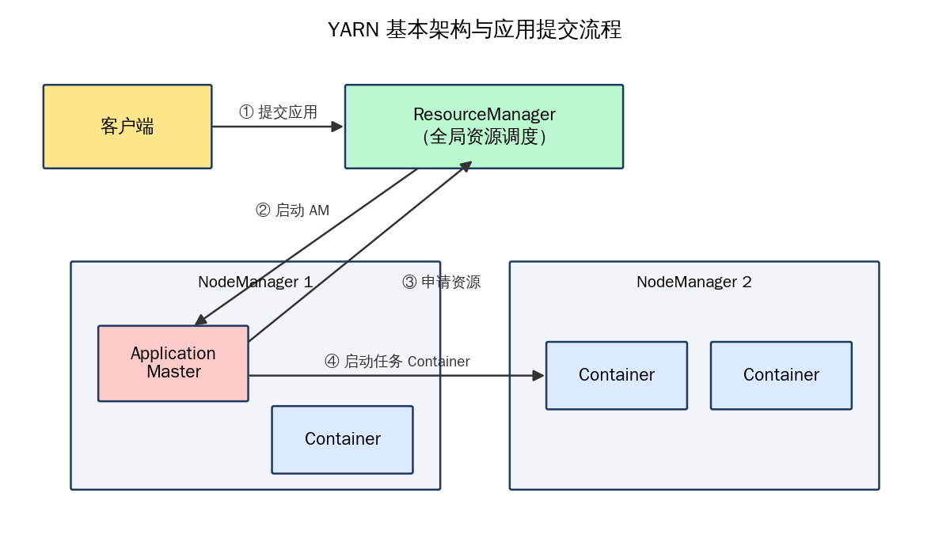
• ResourceManager（RM）：全局唯一的资源管理者，由调度器（Scheduler）和应用管理器（ApplicationsManager）组成。负责整个集群资源的统一管理与分配，接收客户端的应用提交请求，为应用启动 ApplicationMaster，并根据容量、队列等策略把资源分配给各应用。
• NodeManager（NM）：每个计算节点上的代理，负责管理本节点的资源（CPU、内存），定期向 ResourceManager 汇报节点资源使用情况和 Container 运行状态，接收并执行启动/停止 Container 的命令，监控 Container 的资源使用。
• ApplicationMaster（AM）：每个应用程序一个，负责该应用的整个生命周期：向 ResourceManager 协商申请资源（Container），与 NodeManager 通信在 Container 中启动具体任务，监控任务运行状态并在任务失败时重新申请资源重试。
• Container：YARN 中资源分配的基本单位，封装了某个节点上的一定量 CPU、内存等多维资源。应用的任务（包括 AM 本身）都运行在 Container 中，实现资源的隔离与限额。
题目：2. 说明 ZooKeeper 利用复制状态机和一致性协议实现分布式协调的基本思想，并列举两个适合使用 ZooKeeper 的场景。
答：
基本思想：
• 复制状态机：ZooKeeper 集群由多台服务器组成，每台服务器都维护一份相同的内存数据树（ZNode 树）副本。只要所有副本从相同的初始状态出发、按相同顺序执行相同的操作序列，最终状态就必然一致。因此，分布式协调问题被转化为"让所有副本以相同顺序执行客户端的更新请求"。
• 一致性协议（ZAB 协议）：ZooKeeper 使用 ZAB（ZooKeeper Atomic Broadcast）协议保证操作顺序一致。集群通过选举产生一个 Leader，所有写请求都转发给 Leader，由 Leader 为每个更新分配全局递增的事务编号（zxid）并以原子广播方式发送给所有 Follower，超过半数节点确认后才提交。这样保证了全局的写操作全序、过半提交后不丢失；即使 Leader 宕机，新选出的 Leader 也能从过半节点中恢复出已提交的全部事务，从而保证整个系统的一致性和高可用性。客户端因此可以把 ZooKeeper 当作一个可靠的"协调内核"，在其上实现各种分布式协调原语。
适合使用 ZooKeeper 的场景（举两例）：
• ① 集群主节点选举与高可用：如 HDFS NameNode HA、HBase Master 选举，多个候选节点通过在 ZooKeeper 上创建临时顺序节点竞争 Leader，Leader 宕机时其临时节点自动删除，触发其他节点重新选举，实现自动故障切换。
• ② 分布式锁 / 统一配置管理与服务注册发现：多个进程通过 ZooKeeper 的临时顺序节点实现互斥锁；或把集群配置存放在 ZNode 中，配置变更时通过 Watcher 机制实时通知所有客户端（如 Kafka 早期用 ZooKeeper 管理 Broker 注册与元数据）。
题目：3. 某 Spark 作业运行时出现以下问题：部分任务执行时间明显较长、跨节点传输数据量大、相同中间结果被多次计算。请从数据本地化、负载均衡与推测执行、中间结果缓存三方面提出优化方案并说明理由。
答：
（1）数据本地化——解决"跨节点传输数据量大"的问题：
• 方案：让计算尽量调度到数据所在的节点上执行。具体措施包括：按 HDFS 数据块的分布申请 Executor，使任务优先以 PROCESS_LOCAL / NODE_LOCAL 级别调度；适当调大 spark.locality.wait，让调度器多等待一段时间以获得本地节点；对需要多表关联的小表使用广播变量（Broadcast Join），避免大表参与 Shuffle；通过合理的分区器减少不必要的宽依赖。
• 理由："移动计算比移动数据更廉价"。数据本地化使任务直接读取本地磁盘或本机内存的数据，避免大量数据经网络传输，显著降低网络 I/O 和任务等待时间。
（2）负载均衡与推测执行——解决"部分任务执行时间明显较长"的问题：
• 方案：首先排查数据倾斜：通过对倾斜 key 加随机前缀做两阶段聚合、使用更均匀的分区器或调整分区数（repartition / spark.sql.shuffle.partitions），让各任务处理的数据量大致均衡。同时开启推测执行（spark.speculation=true），当某任务的运行时间显著超过同阶段其他任务的中位数时，调度器在其他节点上启动该任务的备份副本，采用先完成者的结果。
• 理由：作业的完成时间取决于最慢的任务（木桶效应）。负载均衡从根源上消除因数据倾斜导致的长尾任务；推测执行则缓解因个别节点硬件慢、负载高等环境原因造成的拖尾，二者结合可显著缩短作业整体运行时间。
（3）中间结果缓存——解决"相同中间结果被多次计算"的问题：
• 方案：对被多个后续行动（Action）或多条计算链路重复使用的 RDD / DataFrame，调用 cache() 或 persist() 将其缓存。根据数据大小和内存情况选择合适的存储级别（如 MEMORY_ONLY、MEMORY_AND_DISK、带序列化的 MEMORY_ONLY_SER）；对依赖链很长的中间结果还可使用 checkpoint 截断血缘。使用完毕后调用 unpersist() 及时释放。
• 理由：Spark 的 RDD 默认是惰性计算的，每次 Action 都会从头重算整个血缘链。把复用的中间结果缓存到内存（或磁盘）后，后续计算直接读取缓存，避免重复计算和重复 Shuffle，能成倍减少 CPU 和 I/O 开销；checkpoint 还能在节点失败时避免超长血缘的代价高昂的重算。

